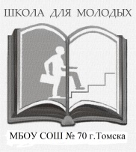 | МУНИЦИПАЛЬНОЕ БЮДЖЕТНОЕ ОБЩЕОБРАЗОВАТЕЛЬНОЕ УЧРЕЖДЕНИЕ  СРЕДНЯЯ ОБЩЕОБРАЗОВАТЕЛЬНАЯ  ШКОЛА № 70 Г.ТОМСКА

Номера аудиторий МБОУ СОШ № 70 г. Томска для проведения
итогового изложения

Класс | Предмет | Аудитория
12 А | Русский язык | 3
12 Б | Русский язык | 2

Зам.директора по УР Грищенко Е.В.

